Le Fibroscan .
Dr.Levecq
Fed 314
Juin 2008
Résumé :

Le FibroScan est un appareil associant un donneur d’impulsion et un capteur d’oscillation destiné à mesurer l’élasticité du foie (et donc son degré de fibrose) en cas d’éthylisme,hépatite,.).
Ce n’est en rien un « scanner » ; il donne une mesure chiffrée et non une image .
On l’utilise pour évaluer le degré de fibrose du foie et il peut être employé tant pour un dépistage que pour un diagnostic ou encore un suivi quantitatif .
Avantages (comparé à la biopsie) :
- Il ne coûte pas fort cher .
- Il est fiable et reproductible .
- Il permet d’éviter des biopsies hépatiques, chères, dangereuses et coûteuses .
- Le test est très rapide : quelques minutes .
- Le test donne des résultats immédiats .
- Le test indique l’état d’une zone hépatique de quelques cm²,ce qui est énormément plus grand que celui donné par la ponction hépatique .
- Vu son faible coût, sa rapidité, son innocuité, il peut être utilisé pour :
  - Des dépistages.
  - Des diagnostics
  - Des suivis .
Le Principe:
Le principe utilisé est simple : plus le foie est dur, plus la fibrose est importante.
Pour analyser cette dureté, on utilise un paramètre clé qui est l'élasticité ,suivant le principe que plus un tissus est dur, moins il est déformable, et plus son coefficient d’élasticité augmente ( mauvais terme clinique , j’en conviens) .
En résumant :L'élasticité correspond en physique à la capacité d’un milieu à se déformer lorsqu’on lui applique une contrainte mécanique

Pour mesurer cette élasticité du foie, le FibroScan utilise un émetteur d’impulsions mécaniques et un récepteur de déplacements .

- Pour émettre la vibration :
  - Une petite vibration est émise sur la peau et va se propager dans le foie.
  - Cette vibration est obtenu par un vibreur situé sur une sonde.
- Pour mesurer le déplacement :
  - Une sonde à ultra sons émet et reçoit les ultrasons.
  - on mesure la vitesse de déplacement du foie

Le résultat est simple à comprendre : plus cette vibration se déplace rapidement, plus le foie est dur.

L’examen étudie une surface de plusieurs cm ² ce qui est à la fois petit comparé au volume total du foie, mais considérable, comparé au volume de la ponction d’une aiguille . | 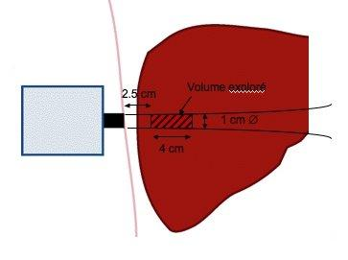

La Machine:

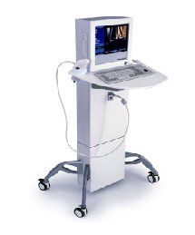 | La machine est constituée de  - un écran  - d'un clavier  - une seule sonde couplant  - l’impulsion mécanique  - la sonde de pression correcte.  - l’émission réception des ultrasons .  - un ordinateur + imprimante .

La sonde – impulseur
.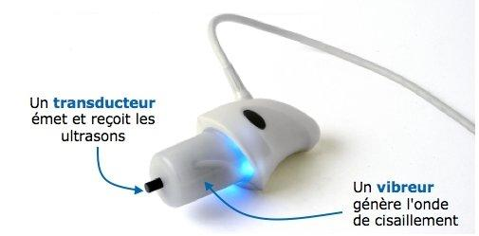
L’écran :

L'écran est le suivant :
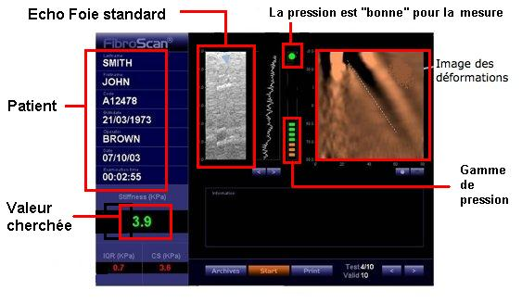
Contrôle de la pression appliquée à la sonde :

La pression exercée par l'opérateur est contrôlée, en effet si la pression de base appliquée est trop faible ou trop forte le vibreur ne peut pas envoyer dans de bonne condition l'impulsion.
Dans la pratique, une jauge de Pression permet de visualiser en vert la bonne pression que l'on applique sur la peau avec la sonde.
Prises des mesures :

Il faut au minimum 20 mesures différentes .
Le résultat est l’interprétation statistique de ces différentes mesures .
L'opérateur peut déclencher, quand sa pression d’application est « dans le vert » en appuyant sur un bouton situé sur la sonde
L'examen en Pratique

Les mesures sont réalisées sur le coté droit au niveau du foie par voie intercostale.  Le patient est allongé sur le dos avec le bras droit relevé derrière la tête.£  La sonde est perpendiculaire à la surface de la peau. | 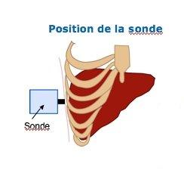

L’examen est réalisé au moins deux heures après un repas.
Si le patient est stressé, il peut être utile de faire les mesures en apnée.
L’opérateur doit réaliser 20 mesures valides.
Le patient perçoit la percussion du vibreur sur la peau de façon totalement indolore.
Les résultats .

Plus le kPa est élevé plus la fibrose est importante .
La fibrose commence avec un seuil de 3kPa .

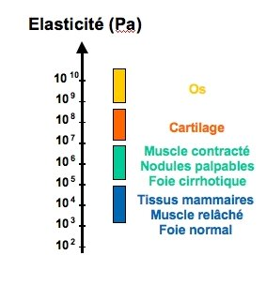
La biopsie hépatique, pour rappel·…

La ponction biopsie hépatique est un prélèvement d'un infime échantillon du foie collecté via une aiguille très fine.
Cet examen pratiqué sous anesthésie locale nécessite une hospitalisation variant de 10 à 24 heures.
En Belgique de l’ordre de 5.000 biopsies du foie sont pratiquées chaque année, dont la moitié pour le suivi des patients atteints d'hépatite C,des chiffres nettement insuffisants quand on sait que près de 40.000 patients nécessiteraient un suivi.
Les problèmes rencontrés avec la biopsie hépatique sont nombreux :
- très douloureux .
- possibilité de passer dans une région sous ou sur représentative .
- risque d’hémorragie (surtout en cas de cirrhose) .
- risque infectieux.
- Résultats après plusieurs jours .

Problèmes avec le Fibroscan :

Les deux seules restrictions à l'utilisation du Fibroscan© sont :
- Obésité abdominale majeure .
- Ascite.

Coût du Fibroscan :
Coût de l'appareil : de l’ordre de 60 000 euros
Coût des biopsies : de l’ordre de 650 et 1000 euros).

Sources :

http://www.hepatoweb.com/fibroscan.php
http://www.doctissimo.fr/html/dossiers/hepatite_c/sa_7856_fibroscan_02.htm

